GBS Taiwan University

RedHat OpenShift Practice

[ 目的 ]

使用 Jenkins 布建一個 spring boot 的 HelloWorld 服務到 OpenShift 平台，了解 OpenShift 的基本運作。

[ 作業項目 ]

1. 安裝 minishift/OpenShift 伺服器

**workshop 需要使用 OpenShift 平台，同仁可以自行安裝 OpenShift 或者是 minishift, 也可以使用 RedHat 提供的線上 OpenShift 服務 (免費 30 天試用期間)**

1. 安裝 Jenkins

**workshop 中會使用 Jenkins 的 pipeline 進行建置和佈署, 除了自行安裝也可以使用 OpenShift 中服務目錄下的 Jenkins 進行服務安裝**

1. 安裝 Git SCM

**建置時的程式源碼是以外部 SCM來源進行讀取, workshop 提供了公開的 GitHub Demo 專案範例, 同仁可以選擇自行更換**

<https://github.com/jesseko0820/GBSUniversityDemo>

1. 開發 spring boot 應用程式

**workshop 使用 spring boot 框架進行 Hello World 服務開發, 同仁可以自行選擇並更換, 範例程式請參照**

<https://github.com/jesseko0820/GBSUniversityDemo>

1. 建立 OpenShift Template

**本次練習希望同仁可以利用 Template 建立服務建置樣板, 方便專案實際應**

**用, 範例程式請參照以下連結**

<https://github.com/jesseko0820/GBSUniversityDemo>

1. 建立 Jenkins Pipeline

**在安裝好的 Jenkins Server 上建立 Pipeline, 可參考workshop 提供簡易版的 sample script**

1. 佈署 spring boot 服務

**實際執行服務佈署並進行測試及驗證**

[ 附錄 ]

Workshop 參考範例的執行步驟 (on windows 10)

1. 安裝 minishift

可到參考連結minishift installation 中說明步驟進行安裝, 建議使用 VirtualBox VM, windows 10 平台可使用 Hyper-V, 提醒注意事項如下

* 1. 防毒軟體或防火牆設定需要調整或暫時關閉
  2. 如果要使用Hyper-V 客製的 virtual network switch, 需要使用新版的 minishift, 否則可使用 Default
  3. minishift 開啟時需要連結 internet

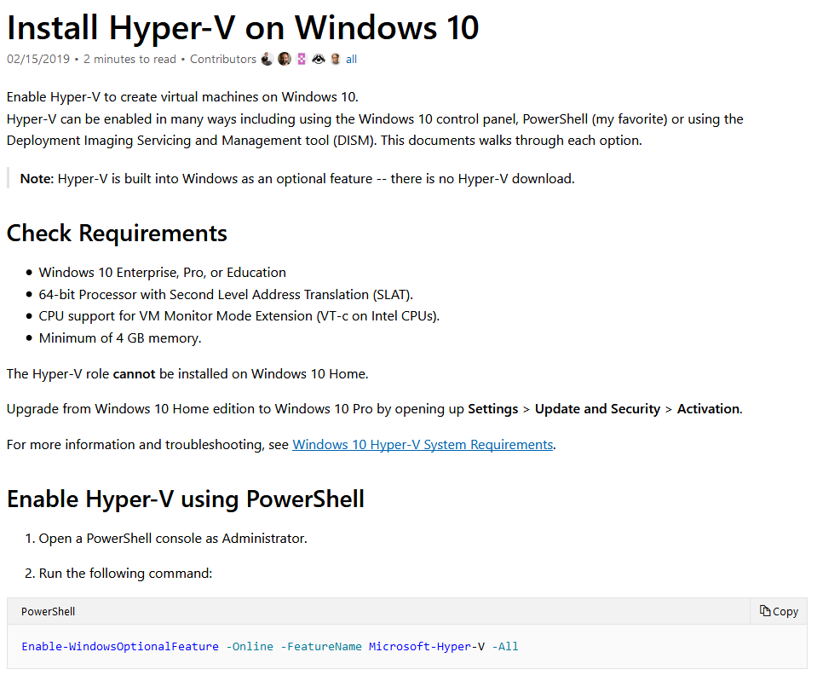

1. 以管理者身分開啟 Windows PowerShell, 執行 > minishift start
2. 執行成功後可以見到以下訊息以及分配的 ip

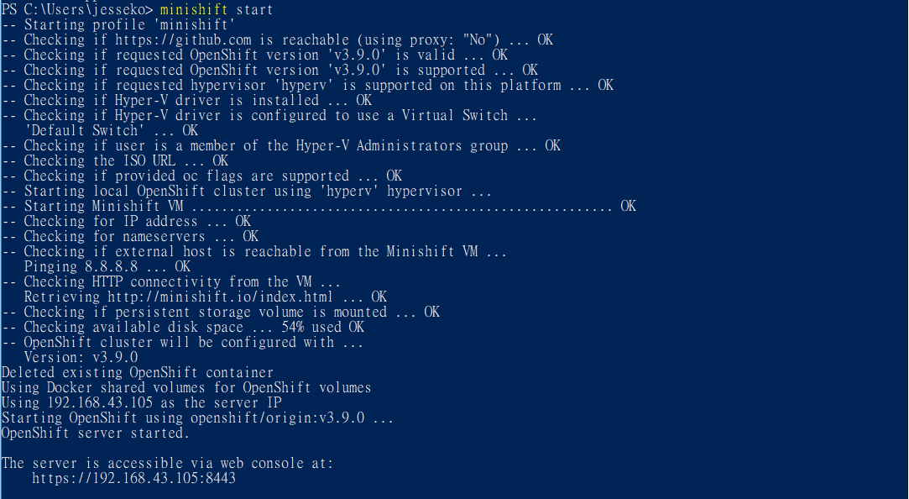

1. 執行 > minishift ip, 依照輸出的 ip, 進行連結

Ex: <https://192.168.43.105:8443>

name : developer

password : 任意值

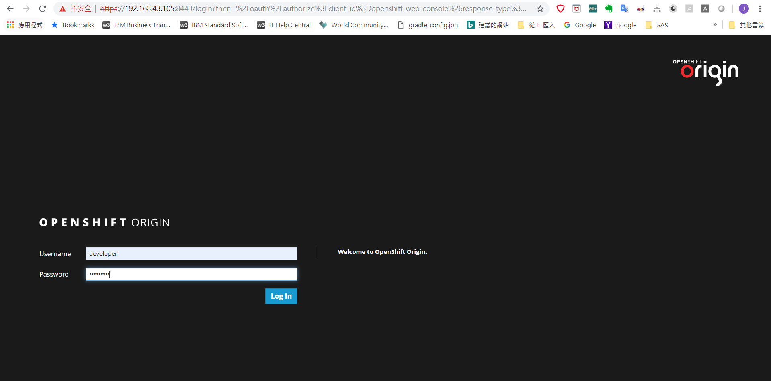

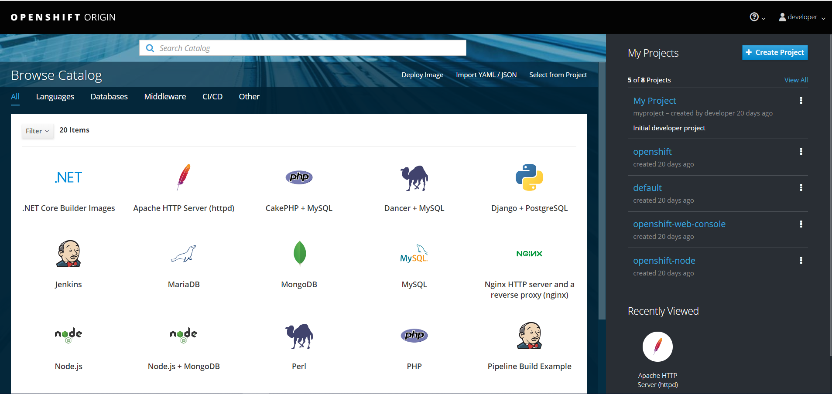

1. 使用介面或 oc 命令列建立新專案 ex : myproject
2. Membership 管理, 可以建立 user account, 將 system user 加入myproject專案執行權限 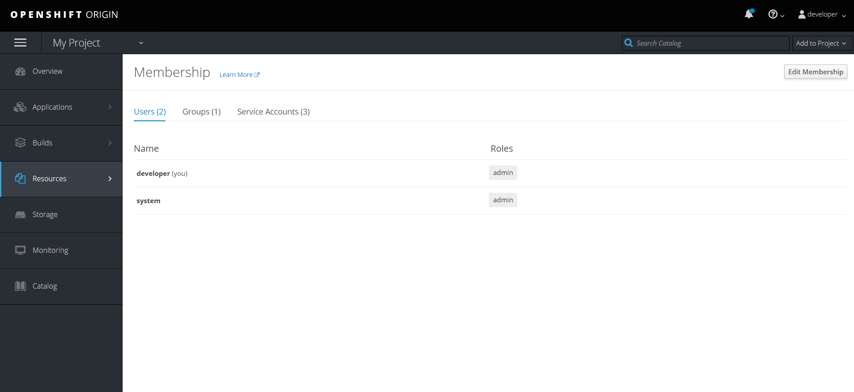
3. 安裝 s2i image

openshift openjdk18

oc import-image my-redhat-openjdk-18/openjdk18-openshift –f from=registry.access.redhat.com/redhat-openjdk-18/openjdk18-openshift –confirm

ex : 建立新的 app with s2i image

oc new-app openjdk18-openshift~https://github.com/redhat-helloworld-msa/ola.git

1. 安裝 Jenkins

open catalog -> click Jenkins icon

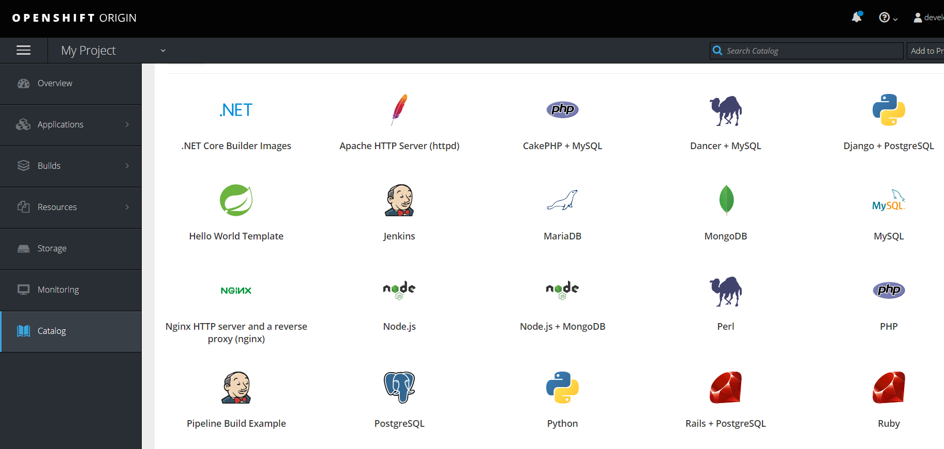

Config Jenkins service -> add to myproject

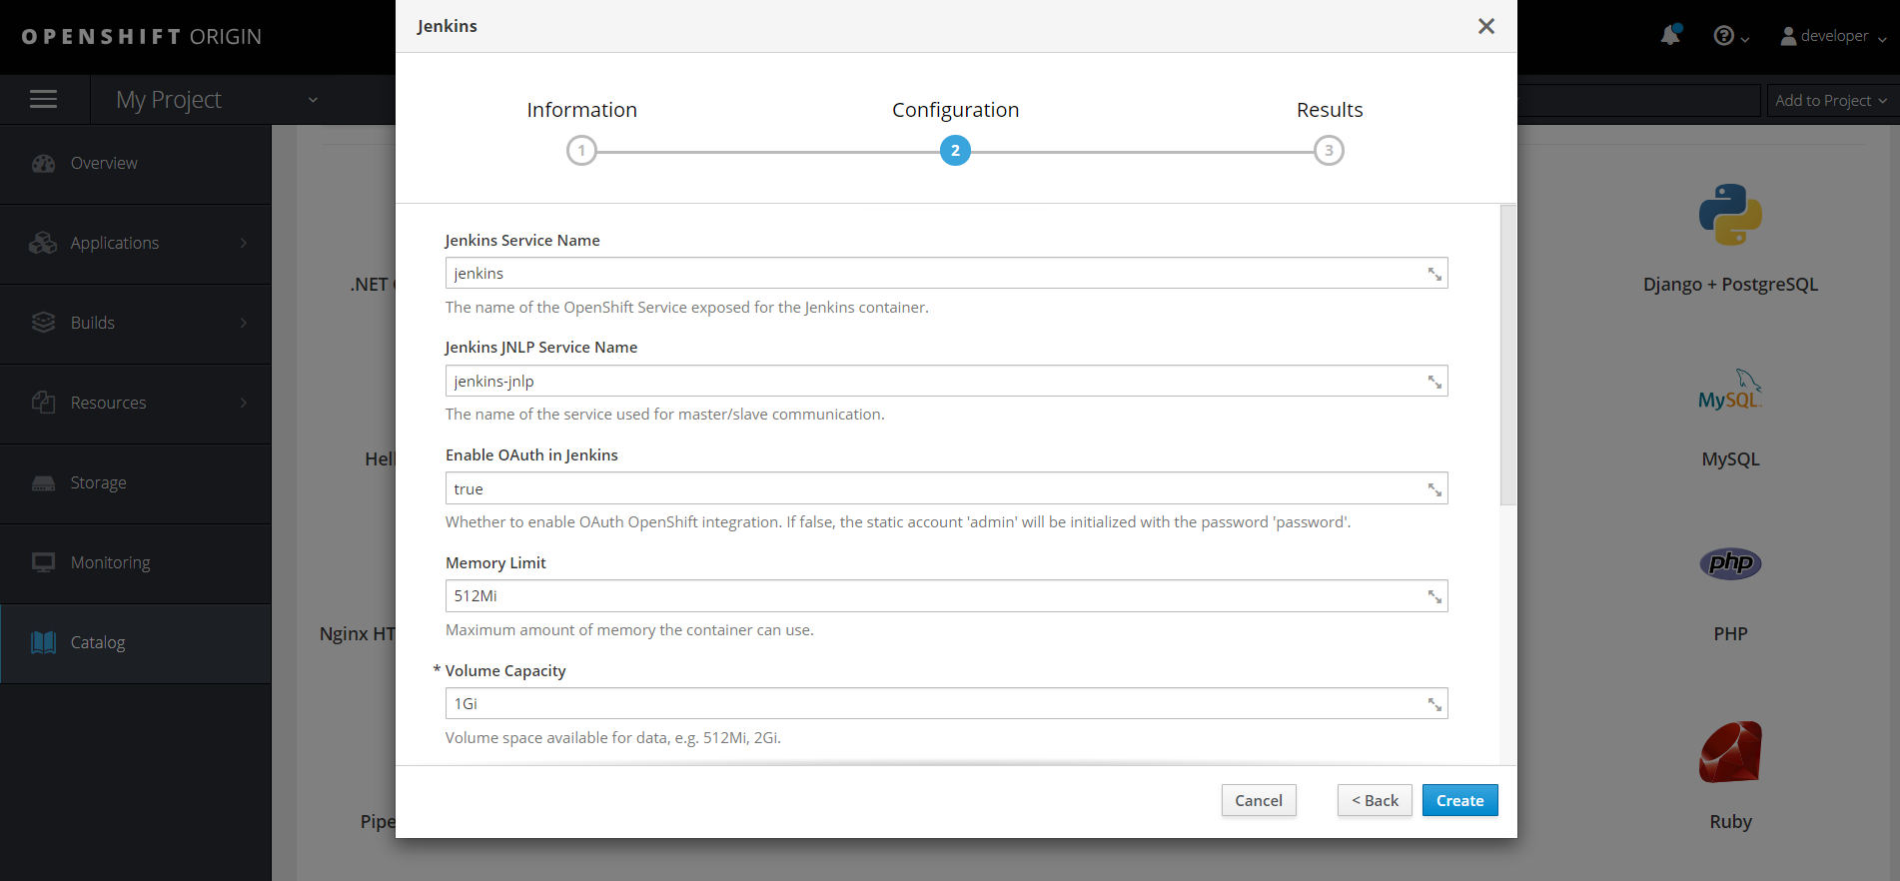

1. 建立服務 Template, 並檢查是否已建立所有物件 (process output)

> oc login -u system:admin -n myproject

> oc create -f hello-world-template -n myproject

> oc process -n myproject hello-world

or

> oc process -f hello-world-template

1. 建立 Jenkins pipeline, 先到myproject -> routes 取得 Jenkins 服務連結

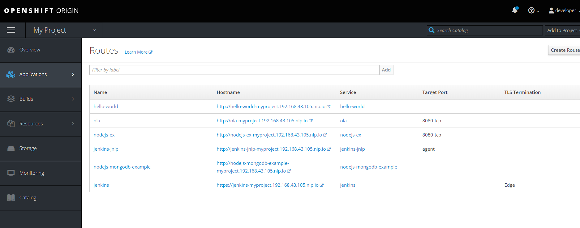

使用 developer/developer 進入 Jenkins, 進入 myproject, 建立 pipeline

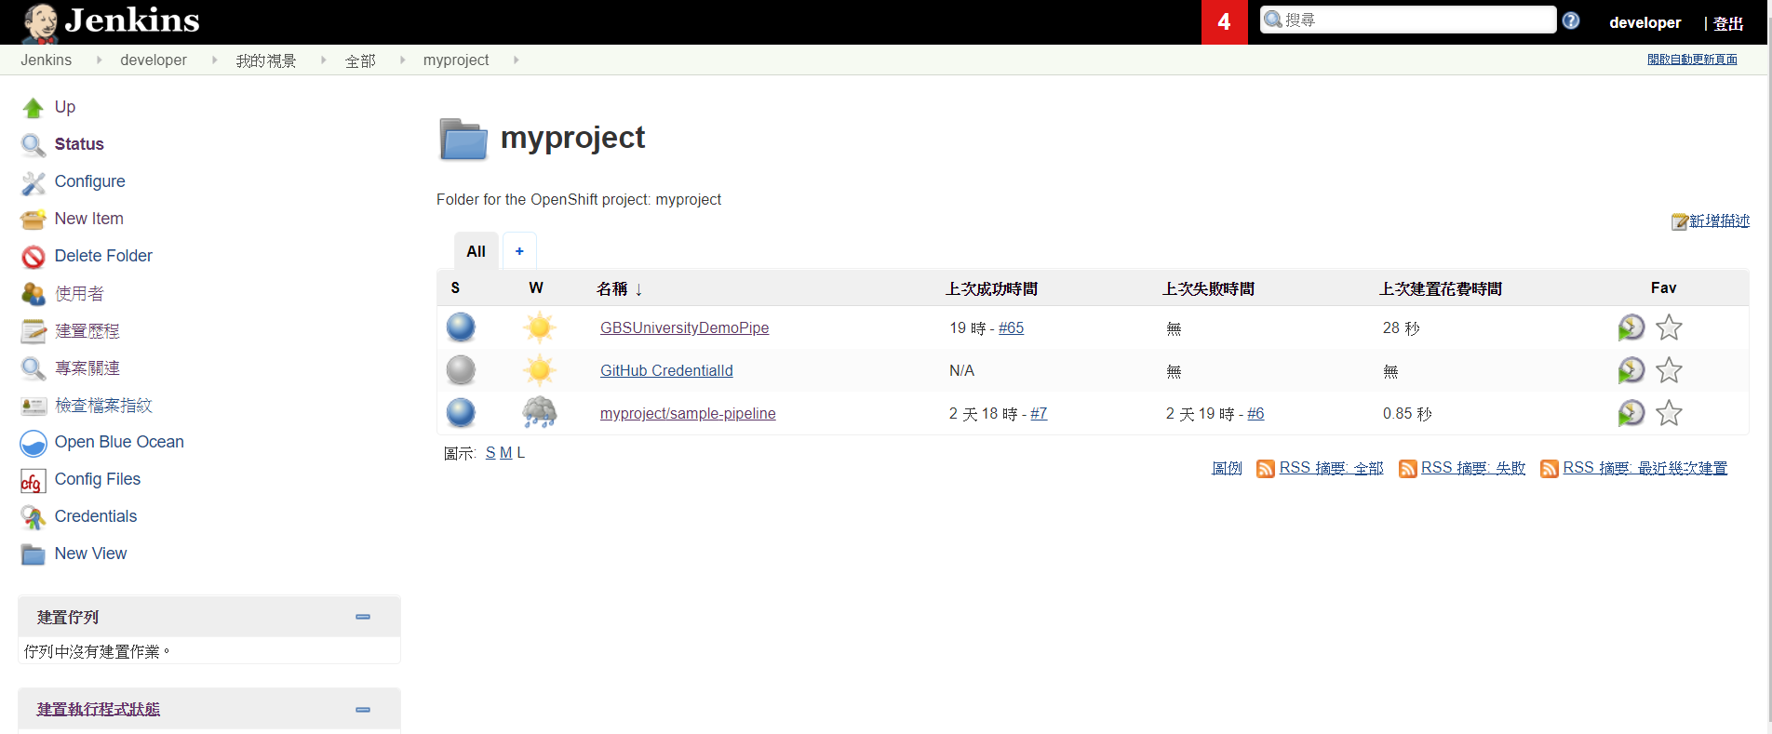

Left menu -> new item -> Pipeline

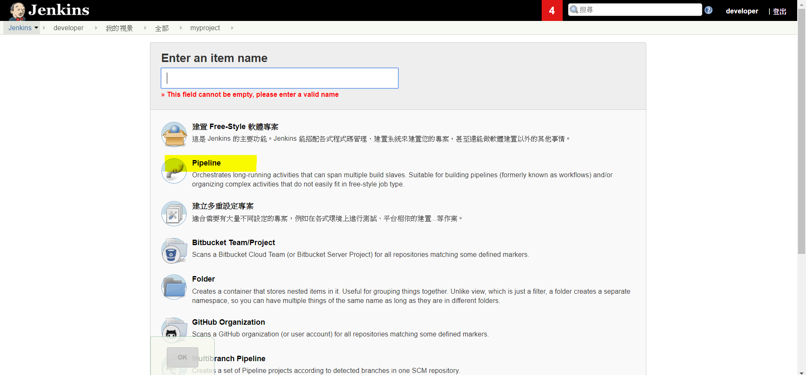

設定 Pipeline -> write script (可參考 GitHub demo: workshop/ pipeline script.txt)

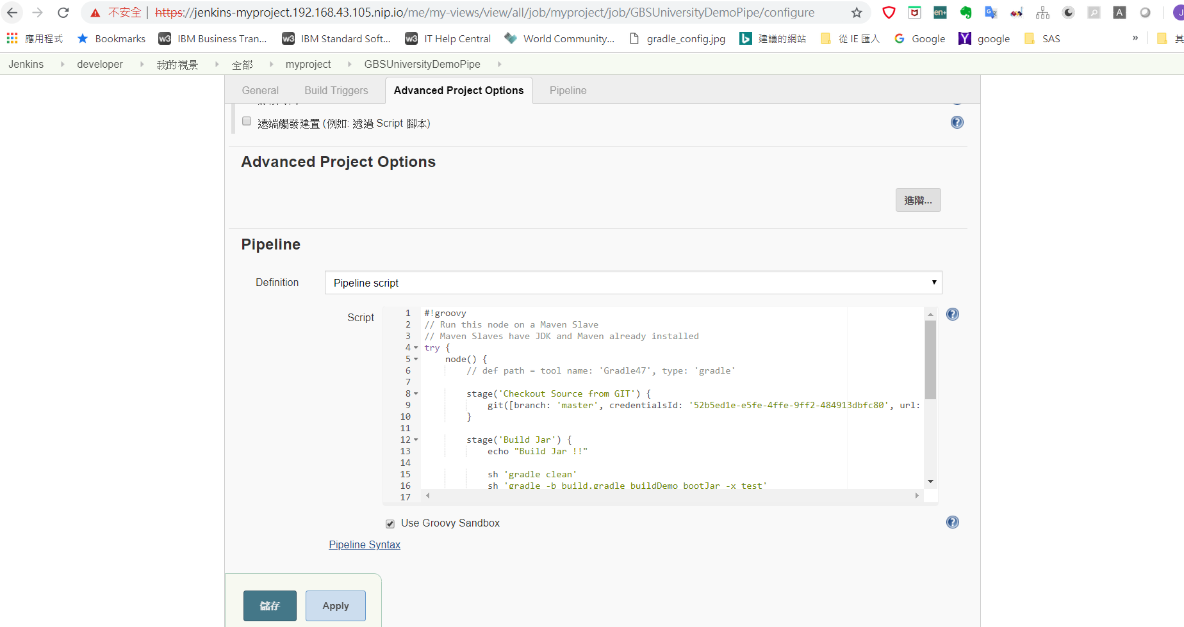

Script 說明

===============================================================

#!groovy

// Run this node on a Maven Slave

// Maven Slaves have JDK and Maven already installed

try {

node() {

// def path = tool name: 'Gradle47', type: 'gradle'

stage('Checkout Source from GIT') {

git([branch: 'master', credentialsId: '52b5ed1e-e5fe-4ffe-9ff2-484913dbfc80', url: "https://github.com/jesseko0820/GBSUniversityDemo.git"])

}

stage('Build Jar') {

echo "Build Jar !!"

sh 'gradle clean'

sh 'gradle -b build.gradle buildDemo bootJar -x test'

// tool name: 'Gradle47', type: 'gradle'

// sh 'gradle --version'

}

stage('Deploy to minishift') {

sh "oc login 192.168.43.105:8443 --insecure-skip-tls-verify=true -u developer -p developer --config config/minishift_kubeconfig"

sh "oc start-build hello-world --from-file=build/libs/HelloWorld-0.0.1-SNAPSHOT.jar --config config/minishift_kubeconfig"

}

}

} catch (err) {

echo "in catch block"

echo "Caught: ${err}"

currentBuild.result = 'FAILURE'

throw err

}

a. Jenkins 安裝 Gradle 4.7 (範例 only)

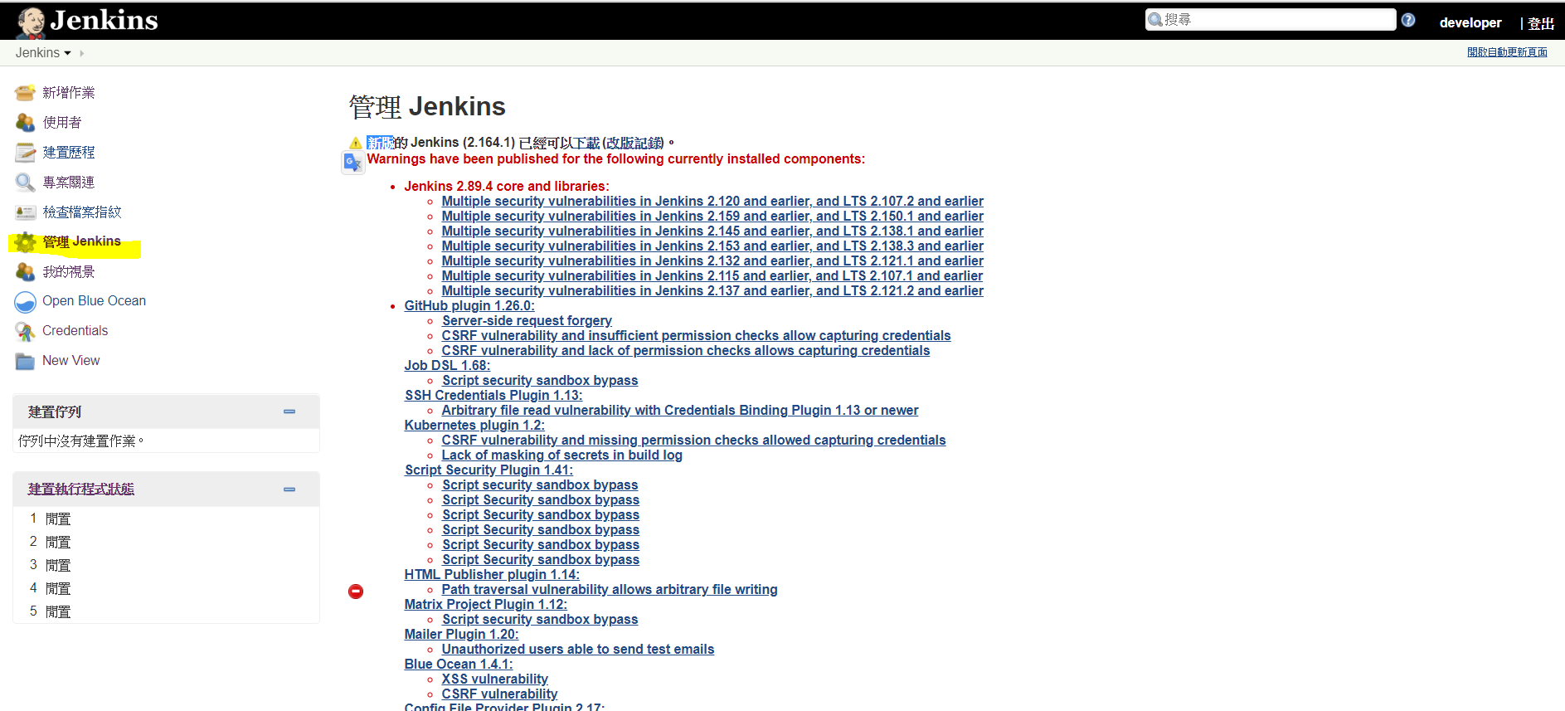

往下捲動到 Global Tool Configuration

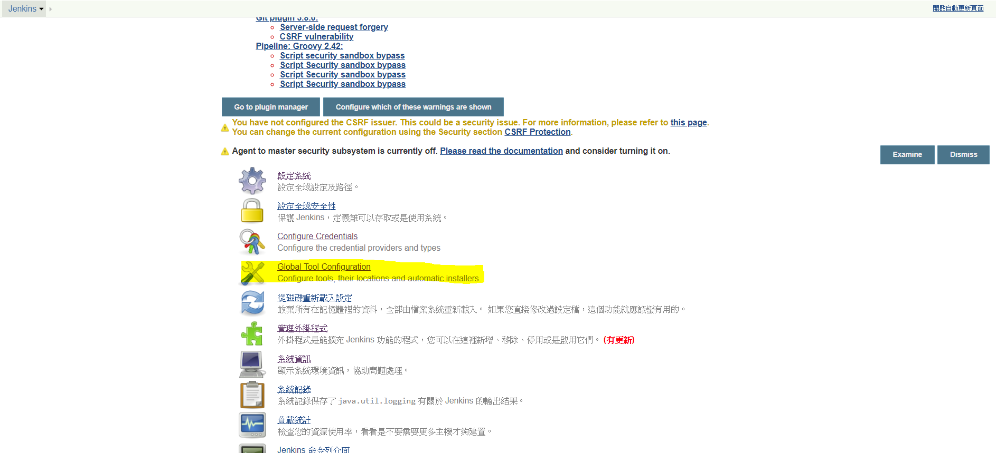

輸入名稱,選擇 Gradle版本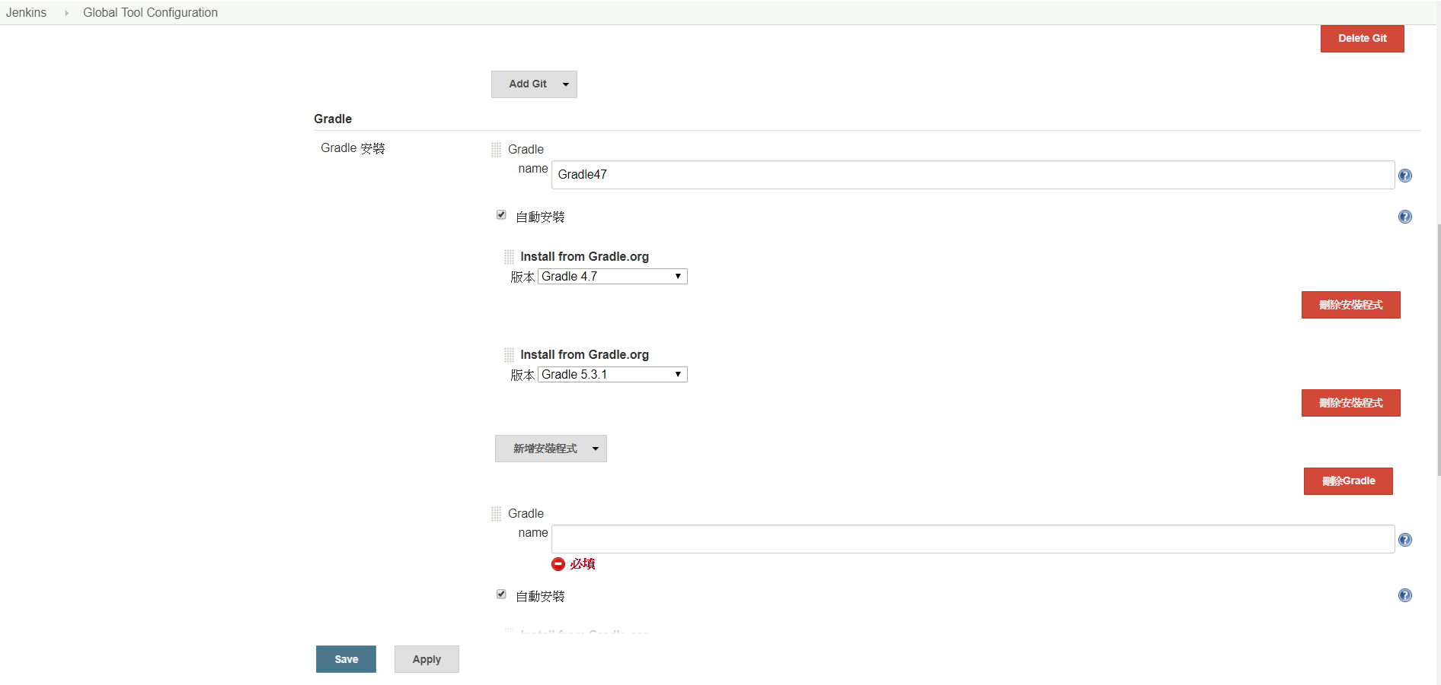

b. 取得 Git CredentialId

new item -> FreeStyle project -> 輸入名稱

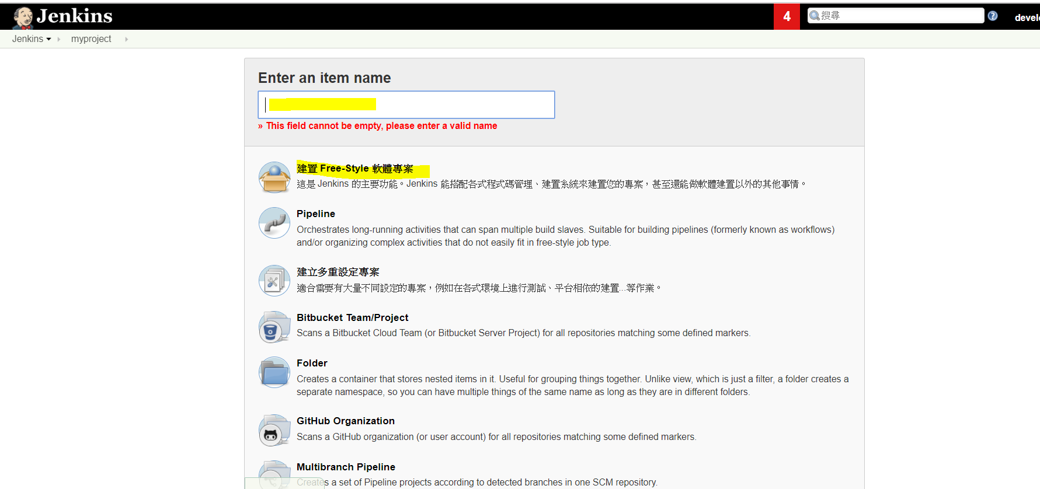

進入 new FreeStyle專案 -> 原始碼管理 -> Git -> Jenkins

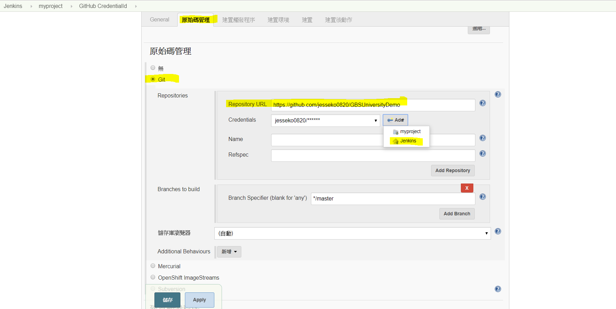

輸入 name / pwd -> add

範例 Git Demo : jesseko0820/ ek3ru4vu0 4/15後會關閉

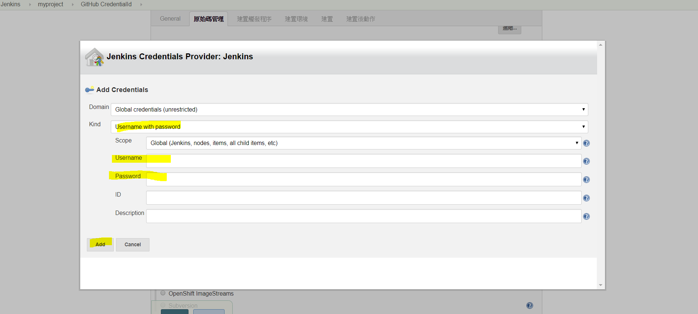

查閱 CredentialId -> 填入 Git Command 中

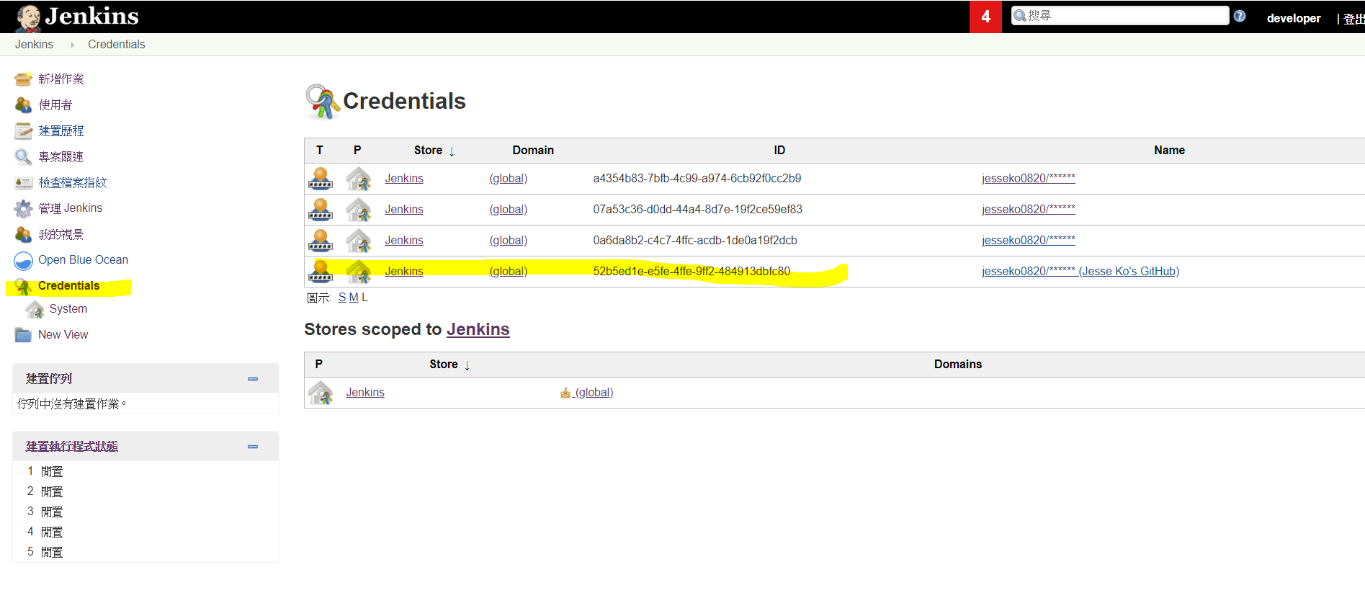

c. 要置換為你自己的 config/minishift_kubeconfig 檔案, 可在user 目錄下找

到這個檔案

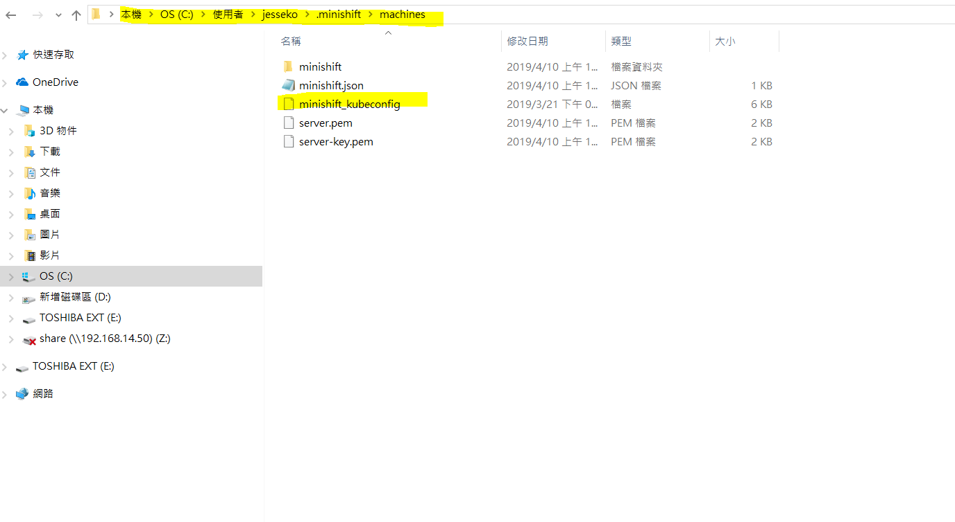

1. 執行 Pipeline

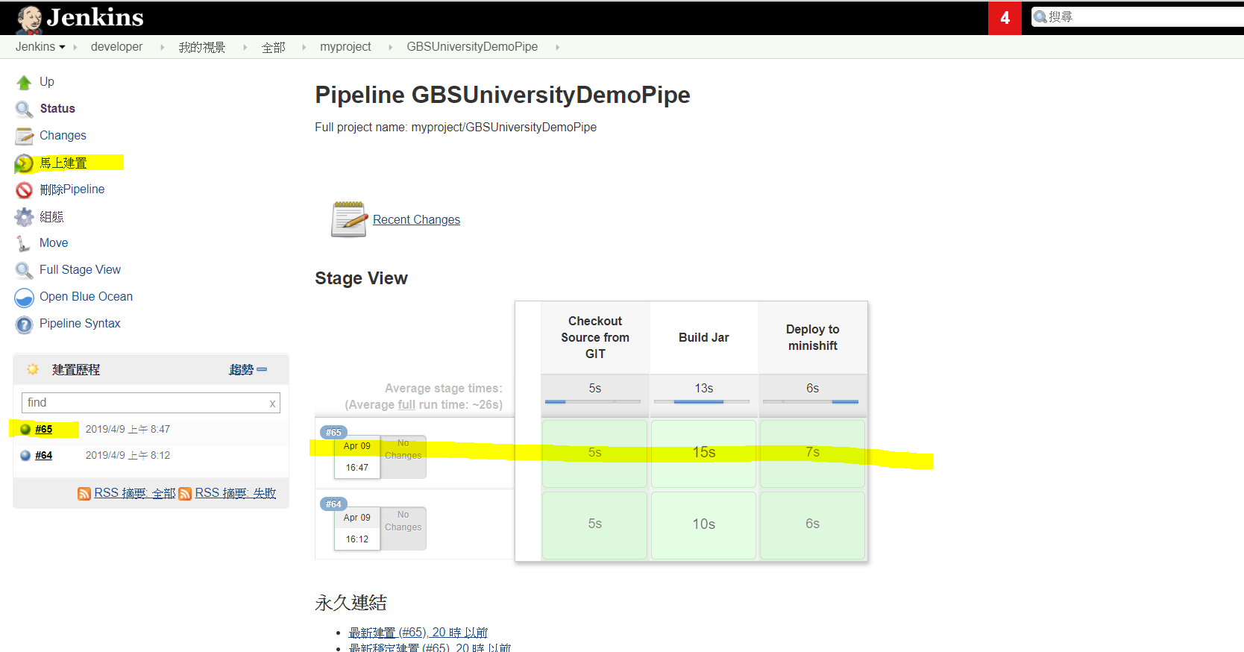

1. 確認執行結果, 是否觸發 Build & Deployment, Pod/Service 是否正常, 取得 route path

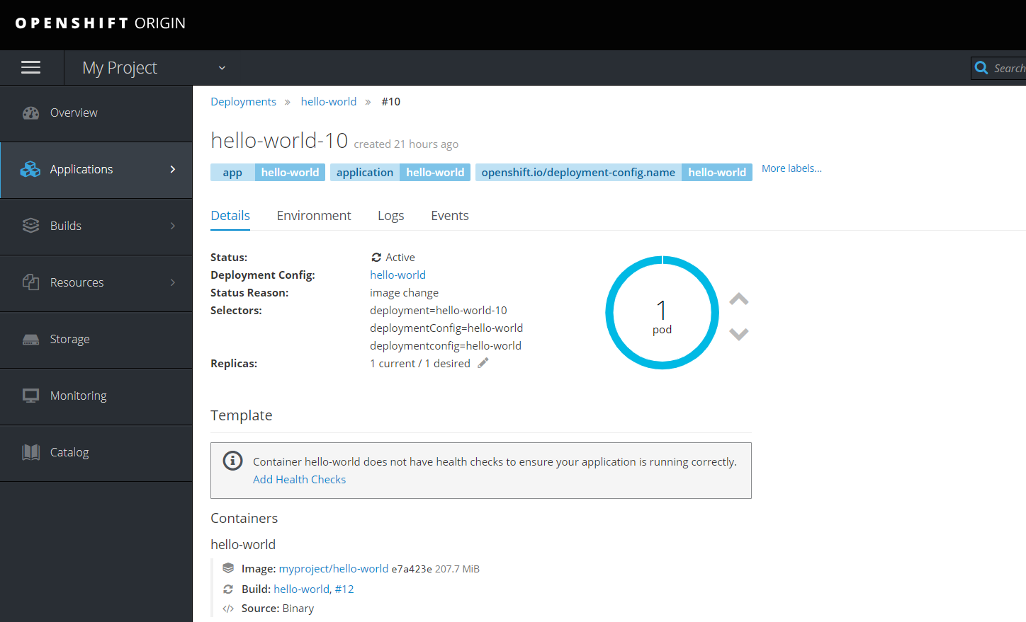

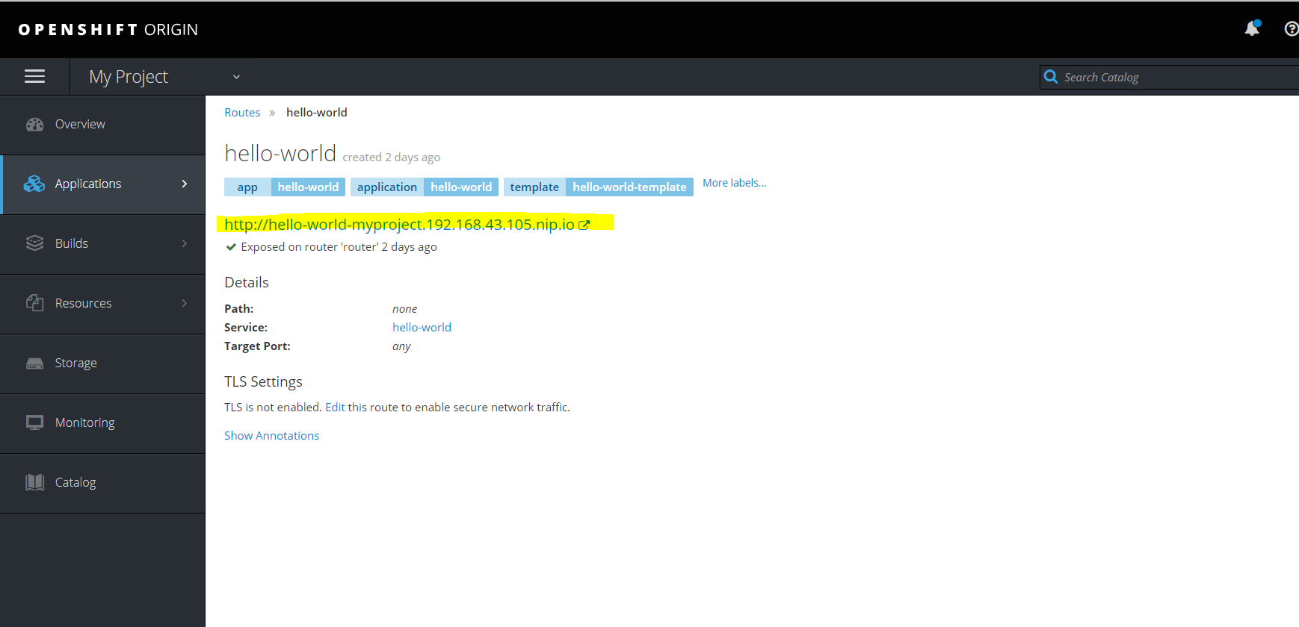

1. 測試服務

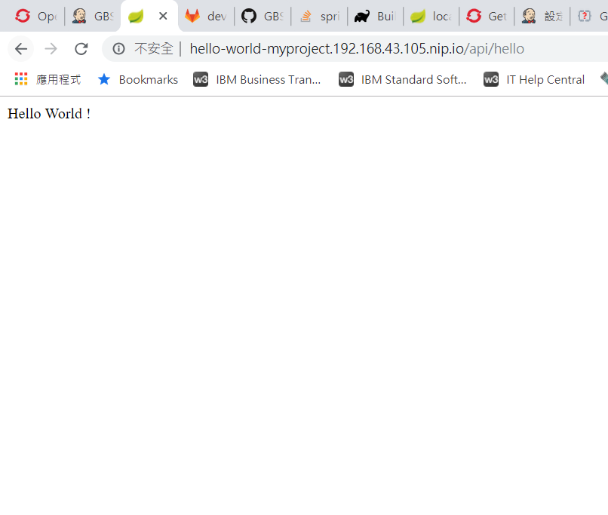

[ 參考連結 ]

OpenShift related

<https://docs.openshift.com/container-platform/3.11/welcome/index.html>

minishift installation

<https://docs.okd.io/latest/minishift/getting-started/preparing-to-install.html>

MSA OLA

<https://github.com/redhat-helloworld-msa/ola>

GitHub

<https://github.com/jesseko0820/GBSUniversityDemo>